«День Российского парламентаризма»
(Литературная гостиная)
Время проведения: 1.5-2 часа.

Цель мероприятия:
Укрепление знаний о родине.

Задачи мероприятия:
- Историческое воспитание;
- Патриотическое воспитание;
- Приятное и познавательное времяпрепровождение.

Участники:
- Ведущий;
- Зрители (взрослые и дети);
Место проведения:
Мероприятие проводится в помещении.

Оформление и оборудование:
- проектор;
- экран;
- ноутбук;
Зал украшен фотографиями видных деятелей России.
Музыкальное оформление:
- Приятная музыка для начала и окончания мероприятия.

Ход мероприятия:
(Играет приятная музыка, зрители входят в зал.)
Ведущий: Здравствуйте дорогие друзья, сегодня мы с вами отмечаем не очень известный праздник – День Российского парламентаризма. И как раз наша задача рассказать вам про него. Историю возникновения, процесс становления и традиции. Не будем затягивать, усаживайтесь поудобнее, мы начинаем.
Слайд 1.
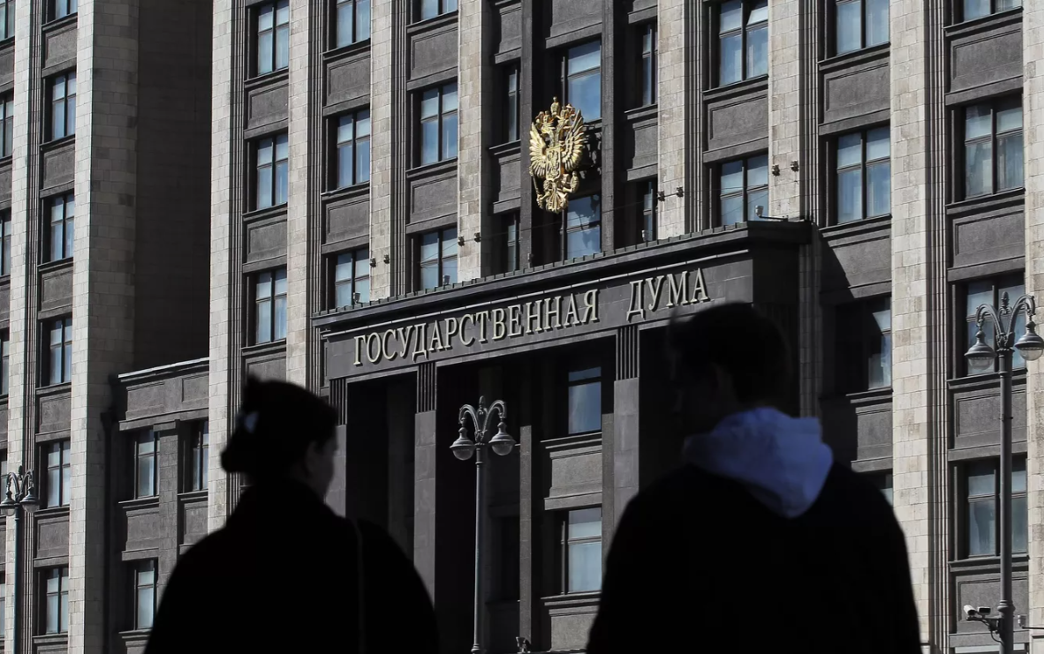
Ведущий: 27 апреля отмечается День российского парламентаризма. Праздник был установлен федеральным законом, подписанным президентом 27 июня 2012 года.
27 апреля по старому стилю (10 мая по новому стилю) 1906 года начала свою работу Государственная Дума – первый в отечественной истории демократический институт, заложивший основы парламентаризма в России.
До 1917 года состоялись выборы четырех созывов Государственной Думы. Дважды Дума досрочно распускалась по решению императора: в 1906 (первая) и 1907 (вторая) годах. Третья Дума стала единственной из четырех Государственных Дум в Российской империи, которая проработала полный срок – пять лет (1907-1912). Последняя четвертая Государственная Дума Российской империи, работавшая с ноября 1912 года, была ликвидирована в результате Февральской революции 1917 года. 12 марта (27 февраля по старому стилю) 1917 года был сформирован Временный комитет Государственной Думы.
Формально Дума продолжала существовать до 19 октября (6 октября по старому стилю) 1917 года, когда была распущена Временным правительством.
После Февральской революции 1917 года представительной властью стали Советы.
Слайд 2.
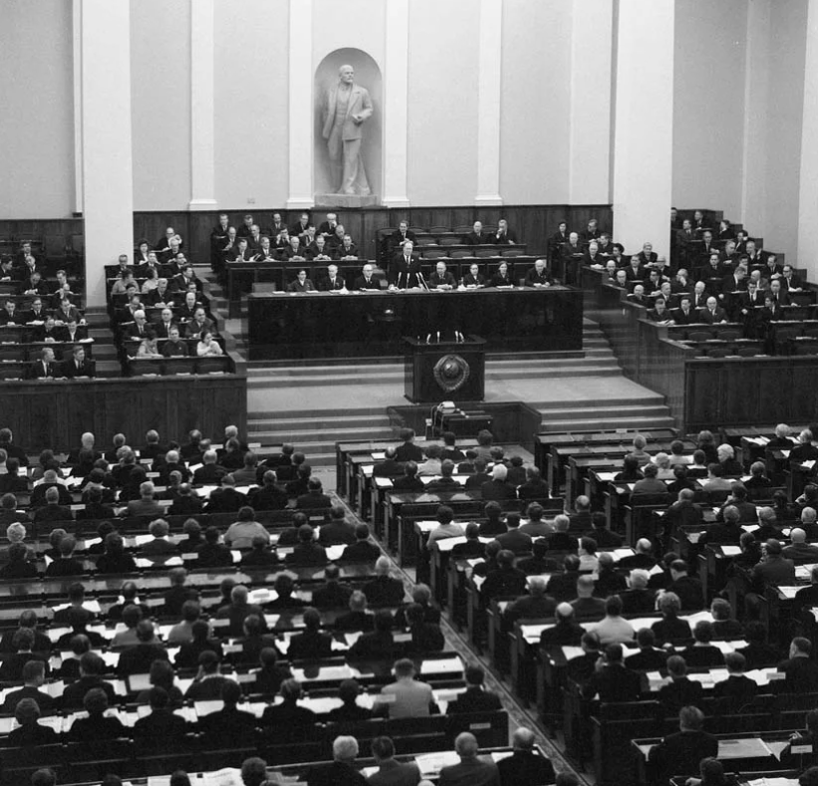
Ведущий: В соответствии с принимаемыми Конституциями РСФСР и СССР, в разные периоды времени законодательные акты рассматривались и принимались ВЦИКом, Всероссийскими и Всесоюзными Советами, Верховным советом РСФСР и СССР, советами народных депутатов СССР.
На последнем этапе существования РСФСР была учреждена должность президента, который стал высшим должностным лицом и главой исполнительной власти. В результате, Съезды народных депутатов и Верховный совет РСФСР утратили часть своих полномочий. В последствии указом президента РСФСР система Советов была ликвидирована.
Согласно Конституции РФ, принятой в 1993 году, представительным и законодательным органом Российской Федерации является Федеральное Собрание – парламент Российской Федерации.
Федеральное Собрание состоит из двух палат – Совета Федерации и Государственной Думы.
Совет Федерации является верхней палатой Федерального Собрания.
В Совет Федерации входят по два представителя от каждого субъекта Российской Федерации: по одному от представительного и исполнительного органов государственной власти; президент Российской Федерации, прекративший исполнение своих полномочий в связи с истечением срока его пребывания в должности или досрочно в случае его отставки, – пожизненно; не более 30 представителей РФ, назначаемых президентом России, из которых не более семи могут быть назначены пожизненно.
Слайд 3.
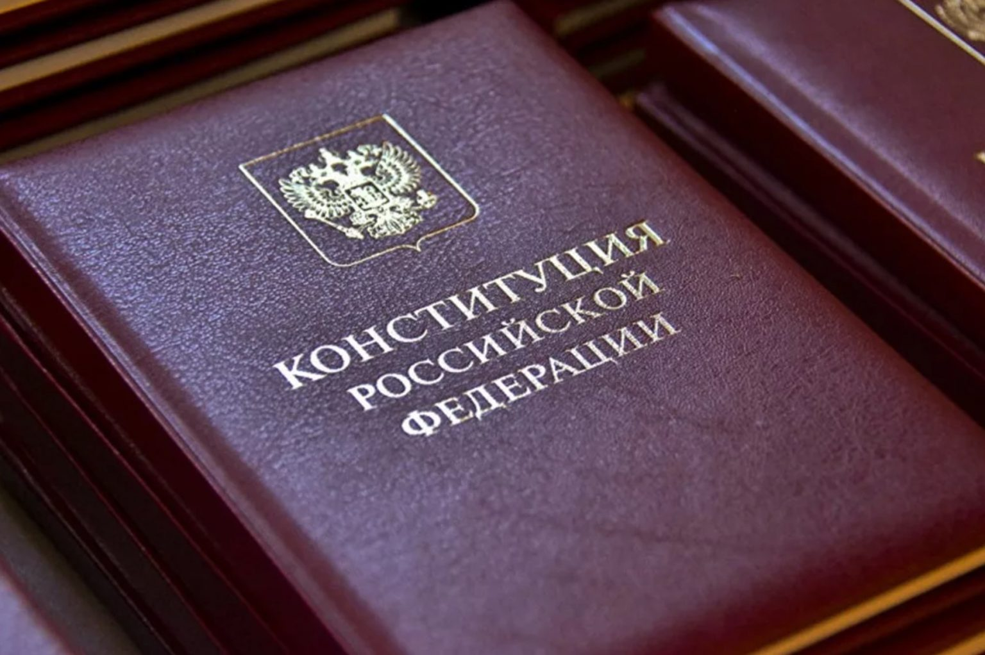
Ведущий: Согласно Конституции РФ, к ведению Совета Федерации относятся отрешение президента РФ от должности; лишение неприкосновенности президента РФ, прекратившего исполнение своих полномочий; назначение на должность и освобождение от должности по представлению президента РФ председателя Конституционного Суда, председателя Верховного Суда, из заместителей; проведение консультаций по предложенным президентом России кандидатурам на должность генерального прокурора РФ, руководителей федеральных органов исполнительной власти (включая федеральных министров), ведающих вопросами обороны, безопасности государства, внутренних дел, юстиции, иностранных дел, предотвращения чрезвычайных ситуаций и ликвидации последствий стихийных бедствий, общественной безопасности. Совет Федерации также самостоятельно разрабатывает проекты федеральных законов и федеральных конституционных законов. Обязательному рассмотрению в Совете Федерации подлежат принятые Государственной Думой федеральные законы по вопросам: федерального бюджета; федеральных налогов и сборов; финансового, валютного, кредитного, таможенного регулирования, денежной эмиссии; ратификации и денонсации международных договоров РФ; статуса и защиты государственной границы РФ; войны и мира.
Слайд 4.
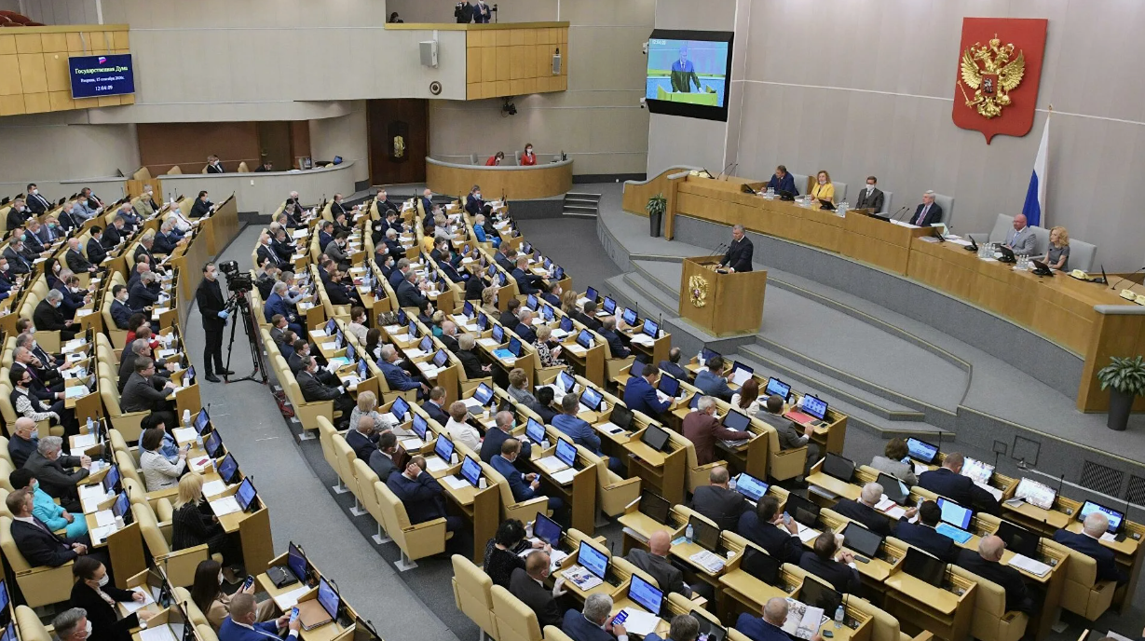
Ведущий: Государственная Дума является нижней палатой российского парламента и состоит из 450 депутатов. Государственная Дума избирается сроком на пять лет.
К ее ведению относится утверждение по представлению президента РФ кандидатуры председателя правительства РФ; его заместителей и федеральных министров; назначение на должность и освобождение от должности заместителя председателя Счетной палаты и половины от общего числа аудиторов Счетной палаты по представлению президента РФ; назначение на должность и освобождение от должности
Уполномоченного по правам человека; заслушивание ежегодных отчетов Правительства Российской Федерации, Центрального банка Российской Федерации; принятие федеральных конституционных законов и федеральных законов и др.
В сентябре 2021 году в России была избрана Государственная Дума восьмого созыва.
Председатель Государственной Думы – Вячеслав Володин.
По словам спикера Совета Федерации РФ Валентины Матвиенко, российские парламентарии многое делают для защиты национальных интересов и конституционных прав граждан, укрепления и стабилизации экономики, улучшения качества жизни людей.
День российского парламентаризма – символ преемственности государственных и парламентских традиций.
Этот день призван привлечь внимание к деятельности законодательных органов страны, их ответственности за процесс становления современного гражданского общества, укрепление российской государственности.
Значимость участия граждан в формировании государственной политики, необходимость сохранения и развития демократии и гражданского общества в нашей стране — об этом призвана напомнить нам эта дата.
Некоторые «красные» даты календаря объединяют государство и народ, напоминают о праве каждого влиять на политику своей страны. День российского парламентаризма привлекает внимание к работе Федерального собрания РФ как законодательного органа власти, к важной теме разнообразия политических партий и возможности свободно выражать свои взгляды.
Эта памятная дата установлена Указом президента, связана она с началом работы Государственной думы в далеком 1906 году (1). Отмечается праздник ежегодно 27 апреля, и 2024 год не исключение.
Слайд 5.
Интересные факты о празднике

Могли бы отмечать в мае - 27 апреля — это по-старому стилю, по-новому — 10 мая. В этот день было первое заседание Государственной думы России.

Есть мнение, что Госдума 1906 года не была первым парламентом в России - В 1767 году по указу императрицы Екатерины II было сформировано Законодательное собрание. Но не было в настоящем смысле демократическим органом: депутатов назначал монарх.

Первый председатель - Председателем Госдумы первого созыва стал профессор Московского университета Сергей Муромцев.

Успехи первого созыва - Несмотря на короткое существование, первая Дума смогла принять важные решения: отмена смертной казни, принятие фабричного законодательства и подвижки в народном просвещении.

Слайд 6.
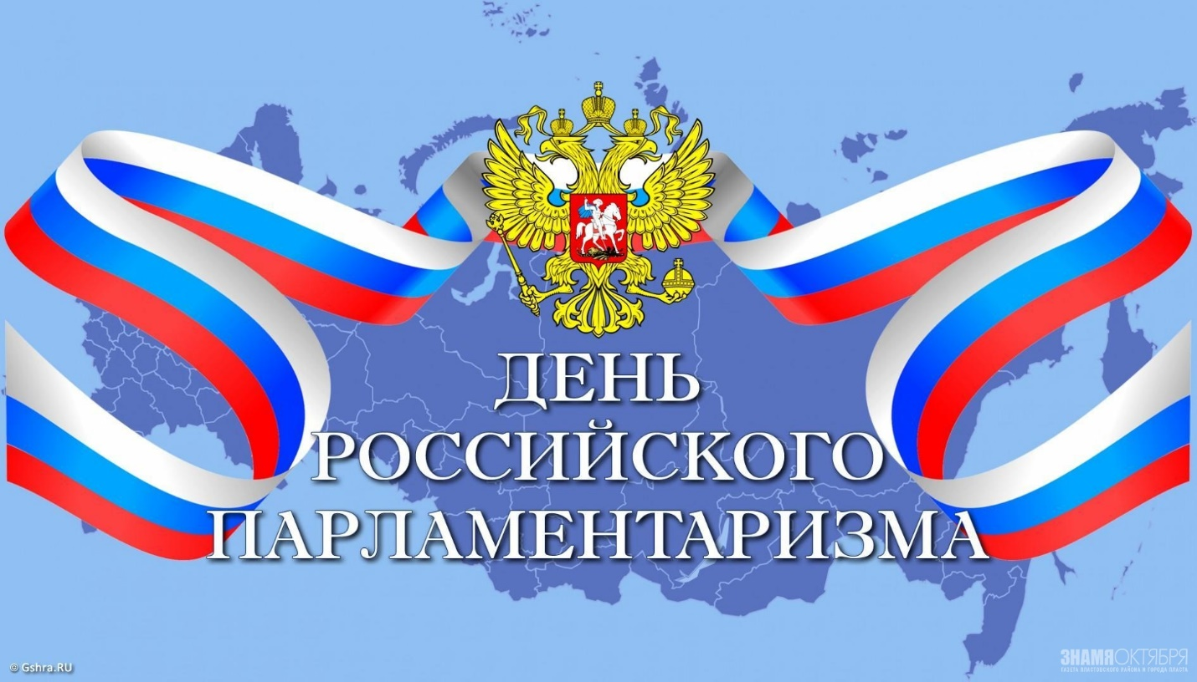
Ведущий: В День российского парламентаризма проводятся официальные приемы, мероприятия и награждения. Праздничную программу составляют выставки, конкурсы, конференции, концерты.
Традиционно мероприятия проводятся на высоком уровне и привлекают к себе внимание разных слоев населения. Организаторы стараются вовлекать людей разного возраста. Например, в Тюмени ежегодно проходит интернет-конкурс на тему истории российского парламентаризма, в котором принимают участие все желающие
Федеральное собрание РФ — а именно так называется отечественный парламент — представляет одну из ветвей власти, в частности, законодательную. Все новые законы принимаются сначала в Госдуме, а затем получают одобрение Совета Федерации. В финале акты подписывает президент, который занимает особое положение во властной структуре.
Ведущий: Российский парламентаризм имеет некоторые особенности: Российский парламент представлен в двухступенчатой структуре — в отличие от аналогичных органов власти в других странах. Нижняя палата — Государственная дума РФ, верхняя — Совет Федерации.
Есть еще одна особенность: в нашей стране существует пропорциональная система выборов в парламент. Это позволяет представлять интересы различных политических партий и общественных групп.
Ведущий: Возникает закономерный вопрос, а каким образом можно отмечать данное событие?
Будут полезны лекции о структуре государственной власти, конкурсы на лучший рисунок на тему «Парламент Российской Федерации», дебаты, игры на знание политических партий, истории создания Конституции РФ и другие.

Ведущий: Вот такой интересный праздник. Я надеюсь, что наша сегодняшняя встреча была для вас полезной и познавательной. Существует большое количество праздничных дат, про которые многие из нас не знают, наша задача рассказывать вам про различные праздники. До новых встреч!

